附件三、上海图书馆外借文献资料赔偿暂行办法
上海图书馆上海科学技术情报研究所（以下简称馆所）收藏的各类文献资料均属国家公共财产，为确保国有资产不受损失，维护广大读者的借阅权益，根据《事业单位国有资产管理暂行办法》（2006 年5 月30 日财政部颁布，中华人民共和国财政部令第36 号）、《省（自治区、市）图书馆工作条例》（1982 年12 月1 日文化部发布）和《上海市公共图书馆管理办法》（1996 年11 月28 日上海市人民政府发布）的有关规定，制订本办法。
该办法适用于馆所收藏的1949 年以来对外提供借阅的文献资料。这些文献资料严禁批点、涂改、污损、剪裁、印描、撕页、丢失。凡由于读者使用不当，造成书刊资料破损、毁坏、遗失者，须按本办法作出赔偿。

一、遗失文献资料
凡遗失借阅的文献资料者，应立即声明并积极寻找，同时在一个月内以完好无损的相同版本或经同意，以新版（修订本）的文献资料抵赔，并支付文献资料的加工成本费10 元/册。
若读者在一个月内无法赔偿原文献资料，须按照文献资料的原价赔偿，并根据遗失文献资料的出版年份支付保存管理费[注]和文献资料的加工成本费10 元/册。若拒不履行赔偿义务的，则将用押金折抵赔偿费用。
在尚未对遗失文献资料作出赔偿期间，读者所持外借证停止使用。
 未标明价格的文献资料，参考同类资料的价格赔偿。
 外借流通期刊按每册原价赔偿。
若在赔偿后读者找回原文献资料，按原始凭证退回赔偿费，文献资料加工成本费不退。

二、毁损污染文献资料
毁损是指文献资料在被利用期间出现人为勾画、圈点、批注、涂抹、撕裂、裂脊、断封、裁割等状况。
污染是指文献资料的任何部位被液体或固体物质（无论是否具有颜色、气味、毒性）所接触，以致出现异色、异味和发生皱褶或其它形变。
文献资料被损毁污染程度较轻，不影响字体和图像原状的，赔偿20 元。损毁污染严重，影响字体和图像原状的，参照文献资料遗失赔偿原则赔偿（押金折抵赔偿费用，不足予以补足），并将有关不良行为记入读者诚信档案。同时暂停借书12 个月。

三、本条例不包括古籍及其它特殊文献资料的赔偿处理。

四、赔偿金统一由馆所财务处入账，用于文献资料的重新购置和修补。

五、本办法自批准之日起执行。

六、本办法由馆所负责解释。
上海图书馆上海科学技术情报研究所
二○○八年三月十一日

[注]：文献资料保存管理费：
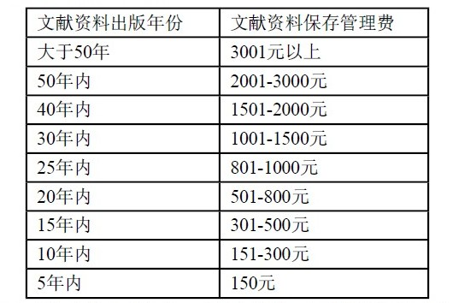
- 文献资料保存管理费主要包括：文献资料的防尘、防蛀、防霉、除湿和修补等库房保障工作中产生的费用，以及书库的日常通风、通架、搬迁等的管理工作中产生的费用。
- 对无法确定出版年代的文献资料，由专家鉴定，图书馆根据鉴定意见处理赔偿。

